TISKOVÁ ZPRÁVA

2. dubna 2020

DACIA DUSTER
NOVÝ BENZINOVÝ MOTOR TCE 100

Dacia rozšířila svou řadu motorů o nejnovější benzinový motor TCe
100 u vozu Duster, který se stal ve Francii v roce 2019
nejprodávanějším vozem soukromé klientele.

- Tento motor nové generace, který nahrazuje motor SCe 115, dodává řízení víceúčelovost a dynamiku, a může se pochlubit nižší spotřebou paliva a nižšími emisemi CO2.

Dacia Duster dostává nový motor TCe 100, novinku z řady motorů vyvinutých Aliancí. Motor TCe
100 vyrobený v rumunském závodě v Pitesti představuje motor nové generace, který přináší významnou úsporu paliva a vyšší výkonnost. Duster s motorem TCe 100 vykazuje o 18 % nižší emise CO2 a úsporu paliva oproti svému předchůdci SCe 115. Tyto hodnoty ho řadí na špičku své kategorie mezi benzinovými motory. Motor TCe 100, který je ve Francii v prodeji od 30. července 2019, je k dispozici u vozu Duster pro všechny výbavové stupně.

Duster je stále k dispozici s dieselovým motorem Blue dCi 95 a Blue dCi 115 a s benzinovým motorem TCe 130 a TCe 150.

TCe 100: motor nové generace

Tento benzinový turbomotor s nepřímým vstřikováním (3válcový) s rozvodovým řetězem je lehčí a kompaktnější. Motor TCe obsahuje veškeré nejnovější technologie: turbokompresor řízený elektrickým aktuátorem, výfukové potrubí částečně integrované do hlavy válců, dvojité hydraulické proměnné časování sacích ventilů a specifický ocelový povrch válců tvořených pomocí technologie Bore Spray Coating. Nižší objem motoru jistě potěší s ohledem na nižší sazbu povinného ručení. Díky přeplňování nabídne vyšší točivý moment a lepší průběh výkonové křivky. Díky nepřímému vstřikování a absenci filtru pevných částic nabídne také ukázkovou spolehlivost.

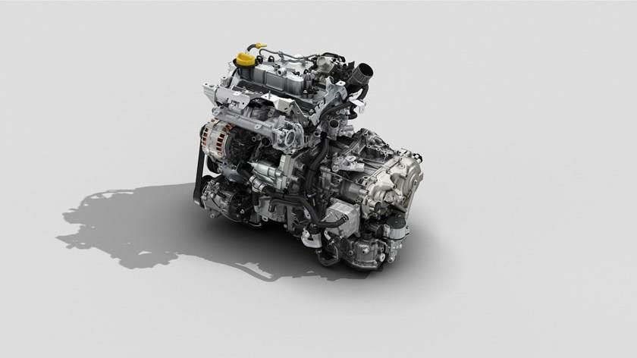

Motor TCe 100 ©Pagécran

Duster TCe 100 – vyšší točivý moment pro živější řízení

Motor TCe 100 spojený s 5stupňovou manuální převodovkou nabízí ještě větší všestrannost při řízení ve městě, mimo město i na dálnici.

Díky turbodmychadlu dosahuje lepší energetické účinnosti a vyšší pružnosti. Motor TCe 100 má v nejvyužívanějším spektru otáček (1200 – 4000 ot/min) vždy lepší parametry než motor SCe 115. Jeho největší výhodou je plynulý průběh točivého momentu a jeho maximum 160 Nm dostupné v širokém spektru otáček 2750 – 4000 ot /min.

Další velkou výhodou nového motoru je fakt, že může být k dispozici i ve verzi na LPG. Pohon na LPG je montován přímo ve výrobě a nejedná se tedy o dodatečnou přestavbu vozu. Při vývoji se již počítalo s nabídkou tohoto alternativního pohonu a motor je tak na to náležitě připraven. To zaručuje i fakt, že na verze LPG je poskytována standardní záruka výrobce 3 roky nebo 100 000 km, podle toho, co nastane dříve. Verze LPG navíc dostali ještě o 10 Nm vyšší točivý moment a disponují tak ještě vyšší pružností ve středním pásmu otáček

RENAULT
Jitka SKALIČKOVÁ
PR manager a tisková mluvčí
+420 222 3390111, +420 602275168
jitka.skalickova@renault.cz

www.media.renault.com www.group.renault.com Twitter : @Groupe_Renault
https://www.instagram.com/renault_cz/ https://www.facebook.com/renault.cz/ https://www.youtube.com/user/renaultCZE

